
闽江学院
本科毕业论文(设计)

题 目 多频化手机天线的设计
学生姓名 江杰
学 号 3171003127
系 别 物理与电子信息工程学院
年 级 2017级
专 业 电子信息工程
指导教师 程敏
职 称 教授
完成日期 2021.4.21

闽江学院毕业论文（设计）诚信声明书

本人郑重声明：
兹提交的毕业论文（设计）《多频段手机天线的设计 》，是本人在指导老师 程敏 的指导下独立研究、撰写的成果；论文（设计）未剽窃、抄袭他人的学术观点、思想和成果，未篡改研究数据，论文（设计）中所引用的文字、研究成果均已在论文（设计）中以明确的方式标明；在毕业论文（设计）工作过程中，本人恪守学术规范，遵守学校有关规定，依法享有和承担由此论文（设计）产生的权利和责任。

声明人（签名）：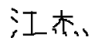
2021年 4 月20 日

摘 要
远程实时通讯技术是现在5G时代的重要标识，正在经历着快速迭代更新，手机天线也在不断的改版换代。在新一代的移动通信领域，手机天线重要性不言而喻，手机的天线必要不停的更新来满足更多实时要求。
本次论文中的接地面过大，可能在实际应用中有所劣势。双频段中的高频率起初一直是1.75GHZ，后来调整了馈电点的位置使其达到1.8GHz，满足实验要求。本次论文采用的是U型开槽的方法达到多频段的目的。
本论文开头写了手机天线的历史背景和国内外的发展现状以及本次论文工作安排，第二章讲述了手机天线电磁波辐射原理以及手机天线特性的主要参数，第三章开头讲述了平面倒F手机天线原理,如何运用HFSS软件进行仿真流程以及研究天线参数对于性能影响。
关键词：手机天线 多频段 HFSS 仿真分析

Abstract
Remote real-time communication technology is an important symbol of the 5g era. It is undergoing rapid iterative update, and the mobile phone antenna is constantly changing. In the field of new generation mobile communication, the importance of mobile phone antenna is self-evident. The antenna of mobile phone needs to be constantly updated to meet more real-time requirements.
The ground plane in this paper is too large, which may have disadvantages in practical application. The high frequency in the dual band was 1.75ghz at first, and then the position of the feed point was adjusted to 1.8GHz, which met the experimental requirements. This paper uses the U-shaped slot method to achieve the purpose of multi band.
At the beginning of this paper, the historical background and development status of mobile phone antenna at home and abroad as well as the work arrangement of this paper are described. In the second chapter, the electromagnetic radiation principle of mobile phone antenna and the main parameters of mobile phone antenna characteristics are described. In the third chapter, the principle of planar inverted F mobile phone antenna, how to use HFSS software for simulation process and the influence of antenna parameters on performance are described.
Key words: mobile phone multiband HFSS simulation analysis
目 录

1.绪论 1
1.1 手机天线的研究背景及意义 1
1.2 PIFA天线的历史背景和国内以及国外的发展现状 1
1.2.1 手机天线的研究历史 1
1.2.2手机天线国内研究现状 2
1.2.3手机天线国外研究现状 2
1.3论文的主要工作和内容安排 2
2.手机天线的基本理论 4
2.1手机天线电磁波辐射原理 4
2.2手机天线特性的主要参数 5
2.2.1天线的方向性 5
2.2.2天线效率 5
2.2.3增益系数 5
2.2.4极化方向 5
2.2.5频带宽度 5
2.2.6输入阻抗 5
3.平面倒F手机天线的设计 7
3.1平面倒F手机天线原理 7
3.2 Ansoft HFSS软件的仿真流程 8
3.3 平面倒F手机天线的设计模型 9
3.4 HFSS仿真结果与分析 11
3.5天线结构参数对性能的影响 15
4.结论与展望 17
参考文献 19
致谢.. ..................................................................20

1.绪论

1.1 手机天线的研究背景及意义
近年来，我国移动通信技术的技术革新带动着各行各业的技术革新，就比如我们现在生活常用的手机为例子，智能手机的功能涵盖了无线蓝牙、Wi-Fi、定位系统以及通话功能等其他应用功能，显示了当今大部分通信的一个新的标准。
移动通信技术随着时代的进步也经历着每一代版本的更新进步，如图1-1所示，从最开始的初代是1G模拟制式系统升级到2G数字交互系统，接下来的新一代也就是我们所说的无线多媒体，越来越多的发达国家对于移动通信方面的追求越来越深入，不再仅仅追求单一的速度以及质量而是进行多层次多方面的研究[]。近期全球已经开始了对5G通信技术的积极研究，我国许多地区也开始普及对5G的使用了。随着技术的发展，不可避免的带来一些生活的变化，这些智能产品带来巨大的方便，正在一步步革新我们的生活。至今，智能通信行业的蓬勃发展，无线智能在我们生活中处处可见。随着技术的不断更新，覆盖的频段也在不断扩大，庞大的手机用户也在推动着移动通信的繁荣发展，手机功能的不断繁多，使得手机的改朝换代愈发频繁。
由于智能通信技术的技术革新，手机的内置天线研究也在不断革新。手机天线作为交流方式的重要组成原件，手机的性能需要一条可靠的手机天线，一条性能指数高的手机天线。移动通讯成为现代智能交互模式的重要起源，没有长期研究所做出来的手机天线无法满足我们现在更高标准的系统要求[]。手机作为智能交互系统中的重要局部之一，关于内置手机天线的要求大大进步。很多时候，手机天线只能被装在小盒子中，要求其能提供稳定的话音和数据连接[]。因此，通过阅读资料了解手机内置天线的原理，熟知仿真软件的使用方法是至关重要的。
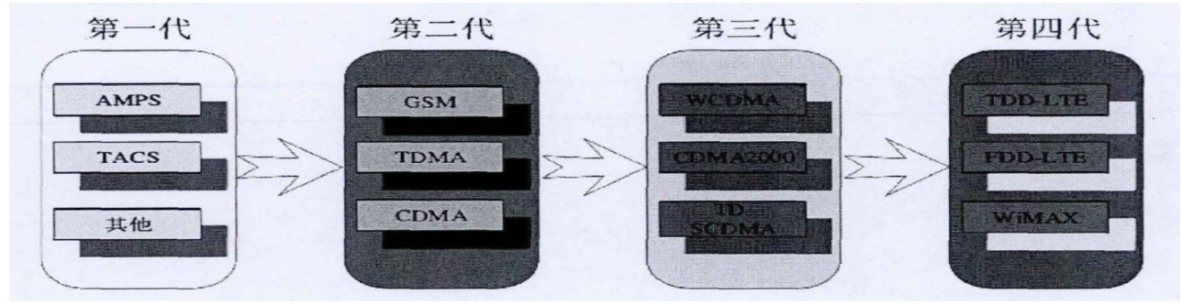
图1-1 移动通信技术的发展

1.2 PIFA天线的历史背景和国内以及国外的发展现状

1.2.1 手机天线的研究历史
近几年来，智能手机越来越精致小巧，彻底改变了大众对于手机的传统观念。在外观上，追求小巧精致；在使用上追求方便携带，追求艺术与功能相结合。在智能手机中，手机的内置天线影响着手机的交互系统的正常运作，直接影响了手机用户的用机体验乃至波及了本款手机在市场的销售情况。手机的内置天线作为手机交互系统的基本，其本身所收到的要求甚高，所以在日新月异的手机行业的竞争当中，关于手机天线收到更多的关注和期待也是情理之中。伴随着手机天线行业发展，手机天线从最初的外置天线升级到现在玲珑的内置天线。

1.2.2手机天线国内研究现状
在21世纪的中国，手机产业从一颗嫩芽不断蓬勃发展到如今的参天大树，从一开始手机天线的原版购买方案到如今我们自主设计，在十几年内，中国手机产业经历了太多，也淘汰了太多。伴随着我们的生活的富裕，手机的更新迭代也摆上了进程，也促使越来越多手机生产商的加入，同时与手机相关的行业也在不断革新，不断以蜂窝式的发展方式聚集在手机制造商的集中地区，一方面升高的手机天线的消费本钱，为了满足手机疾速消费的要求，另一方面促使了手机行业的恶性竞争，使得手机天线的设计技术停滞不断，无法升高的产品品质也影响了手机用户的用机体验。

1.2.3手机天线国外研究现状
在国外，西方国度品牌手机厂商广泛相对注重天线的早期研发准备和设计。投资方进行对设计公司以及研究所进行设备升级，确保功能完善以及设备满足最新研究的要求。在这种情况下，为了保证手机天线设计的保密性以及及时性，许多大公司会对手机天线设计公司进行安全保障，因而像诺基亚、三星等品牌的天线设计功能相对比较齐全，使得天线成品满足手机所需要的的性能。如果对天线的前期设计准备不重视，都只是把天线当做一种普通的手机配件的话，那么手机的性能就相对较差。而且虽然在硬件在空间的占用越来越小，可是对于手机一次次的性能升级而带来的好处却不是很大，甚至对此抱怨，导致此天线被要求重新设计，也导致了资源浪费和人力资源的浪费，大大打击了用户的期待，最终导致的结果是企业的竞争力不足。

1.3论文的主要工作和内容安排
本论文主要研究内容是倒F手机天线。在通过了解手机天线要求的基础和基本原理之后分析手机的整体性能，然后利用HFSS仿真软件进行仿真该倒F型天线，得出其相关的参数曲线。
全文内容主要分为四个部分：
第一章：本章开头描述了手机天线的研究背景和意义以及当今中国自身以及国外研究现状。
第二章：手机天线的基本理论。
第三章：构造平面倒F手机天线的设计模型；使用HFSS仿真软件的方法和步骤；运用HFSS软件对平面倒F手机的优化设计
第四章：结论

2.手机天线的基本理论

2.1手机天线电磁波辐射原理
电磁场是依照麦克斯韦电磁场理论，他从电磁感应现象规律的实验中分析得到了由于不断改变的磁场会激发电场，在进行多次更变变量的时候证明不断改变的磁场会激发电场。所以不断改变的电场和磁场会产生相互作用，不可分离的关系，相互轮流产生，再通过一定的速度由近及远辐射出去。由于特定时间内的磁场变化激发相应的电场变化，再次特定时间内的电场变化又会激发相应的磁场变化。
对于传输线，导线的结构应能传输电磁能，但不向外辐射；对于天线，导线的结构应能传输电磁能，尽量利用电磁能各种类型的电线的形状和尺寸在接收和传输电信号时有不同的效率[]。
在通信系统中，设置天线需要将发射机的电磁能转换成无线电波或无线电波转换成电磁能。当我们发射机的高频电通过馈线传输到发射天线，然后由于天线的特性，无线电波被转换成一定极化的电磁波能量，再经过设定的方向进入接收信号的振荡器，电磁波的能量通过特定的极化模式改变输入端高频电的方向。
传导体的物理性质会影响传导体的辐射性，当传导体中通过交流电时，它就会产生电磁波，但是由于两根传导线之间的距离非常小的话，因为电场受两根距离的影响，产生辐射就会十分微弱；当两根电线的距离从一开始的近距离变大的时候，电场受到他们之间的影响就会减小，导致辐射能量增加。辐射也会受到电线自身的长度影响，因为当电场自身长度很小以至于小于发射的电磁波的波长时，产生的辐射也会很小；如果要产生强电磁辐射，这就要求我们的电线自身长度与发射的电磁波的波长一样长。当我们的振荡器设定会一条基础天线，产生的辐射效果较好。
振荡器的辐射个性如图2-1所示。关于每一个天线，它都有不尽相同的发射才能和不同的特性目的[]。但对于内置天线来说，不管我们是作为发射天线来使用还是作为接收天线来使用，因为满足互易定理，所以这都是可以的。

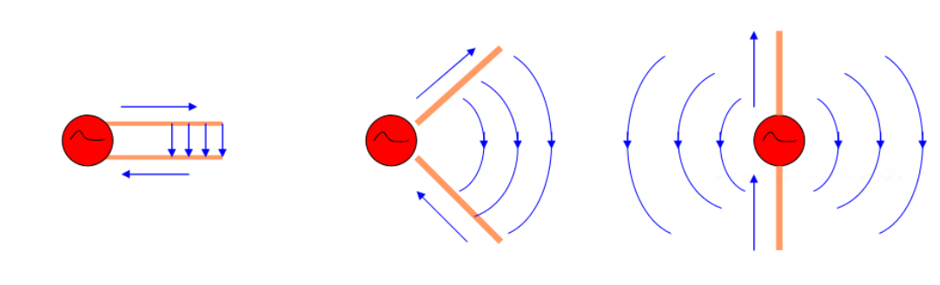

图2-1振子辐射示意图

2.2手机天线特性的主要参数

2.2.1天线的方向性
体现手机天线辐射能量的能力。
主瓣宽度：判断天线的功率辐射能力。一般来说，主瓣宽度越小越好，代表着天线辐射越集中。
旁瓣电平：是指离主瓣近，电平高的第一副瓣电平。实际上，副瓣区是不要辐射的地区，所以电平越低越好。

2.2.2天线效率
天线效率：是一种比值。是指有效地转换的辐射功率和输入到天线的有功功率的比值。它是一个恒定小于1的数值。

2.2.3增益系数
当存在些辐射源向外辐射能量的时候，最佳环境下能量按照球体状向外散开，如果将这能量按照某个方向一起发送，则能量所可以达到的距离以及所能涵盖的范围将会大大增加。而我们的增益系数G就是用来描述输入功率一起辐射的程度，从某些角度来看，就是一个方向和范围内产生信号能量的大小。

2.2.4极化方向
一切电磁的辐射都具有极化。极化描述了存在电场的方向，它的极化方式存在线极化以及圆极化等等。其中的线极化方式大致有水平极化和垂直极化。圆极化方式有左（右）旋极化，当天线中的E平面旋转的时候会产生圆极化，并且按照其方向，判断极化是左边还是右边。

2.2.5频带宽度
不管我们选择的天线是发射天线还是接收天线，他们总是工作在一定规定的范围内，当我们工作的频率不满足我们所需的频率时，天线的参数往往会发生变化。当然，一般来说，当我们天线工作在一定频宽的频率点上时，所产生的差异，其导致的天线性能受损不影响我们的使用[]。

2.2.6输入阻抗
对于发送信息的机器来说，天线就是一种天线。只有当发送信息的机器的阻值等于天线的阻值时，机器才能获得最大的P。天线的阻值对于频率的灵敏度很高，只有当工作的频率不满足所设定的频率时，它们之间的匹配度将会收到影响，导致电压的驻波比由小变大，最终导致天线的效率减小。因此在实际使用的时候必须保证天线与馈线的匹配度。
对于高频率的发射信号来说，天线是一段长导线。

3.平面倒F手机天线的设计

3.1平面倒F手机天线原理
倒F型手机天线是单极子手机天线的一种变化，更进一步的说是平面倒L天线的变形，最基本的PIFA天线包括短路引脚、金属接地面、同轴馈线和辐射贴片[]。它的出现是为了解决倒L天线输入阻抗不易调节的问题。关于这几种天线的衍变如图3-1所示[]。
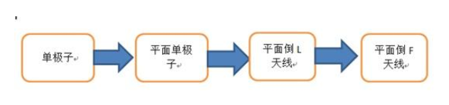
图3-1天线的衍变
在天线馈电段，电流最大，电压力最大，电流沿天线方向逐渐减小。当它到达终点时，电压力最大，电流最小。当己知电压力与电流的比值时，能很容易地领取天线输入端阻抗最小，端阻抗最大的结论。通常，天线射频端口的输入阻抗值为五十欧姆，这表明阻抗不相等。当阻抗沿着天线的辐射器变化时，我们必须能够在输入端和端部找到一个点，从那里引出馈电点以匹配五十欧姆，这就是倒F天线的原点，如图3-2所示。
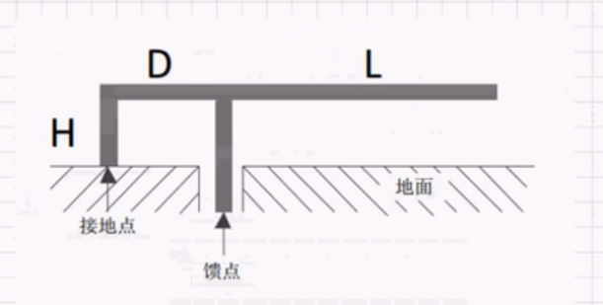
图3-2倒F天线原理图
平面倒F天线最大的优点是可以改变馈源位置，将输入阻抗调整到五十欧姆。在设置倒F手机天线时，天线的阻抗带宽、输入阻抗、谐振频率被三个主要结构所决定。三个结构参数是共振长度L，高度H和两个垂直臂之间的距离D。各参数的具体影响如下：L对工作频率和输入阻值有最直接的影响。当L长度由小变大，天线的工作频率和输入阻值由大变小。相反，当L的长度由大变小的时候，天线的工作频率由小变大，输入阻值增大。因此H的一般规律是，当H由小变大时，谐振频率由大变小，输入阻抗由小变大。当H由大变小时，谐振的频率由大变小，输入阻抗的频率由大变小。D的一般规律是，当D由小变大时，谐振频率由小变大，输入阻抗由大变小。当D由大变小时，谐振频率减小，输入阻抗由小变大。

3.2 Ansoft HFSS软件的仿真流程
HFSS仿真软件是Ansoft公司研发的电磁仿真软件。该软件采用有限元法，仿真结果实时精准，是公认的三维电磁场设计和分析的风向标。HFSS采用图形用户界面是适合新手使用的；系统的设计流程；结果可靠的自适应网格剖分技术。使用HFSS，新建程序并保存下来；查看我们所要的求解方式；初步建模天线模型；设置各项边界以及激励方式；设置所满足要求的参数变量，求出工作的频率、进行多次扫描再对数据进行分析；进行参数分析Analysis，再从Results中导出天线性能图，查看是否满足设计要求。
下图3-3为HFSS仿真软件中操作界面图。

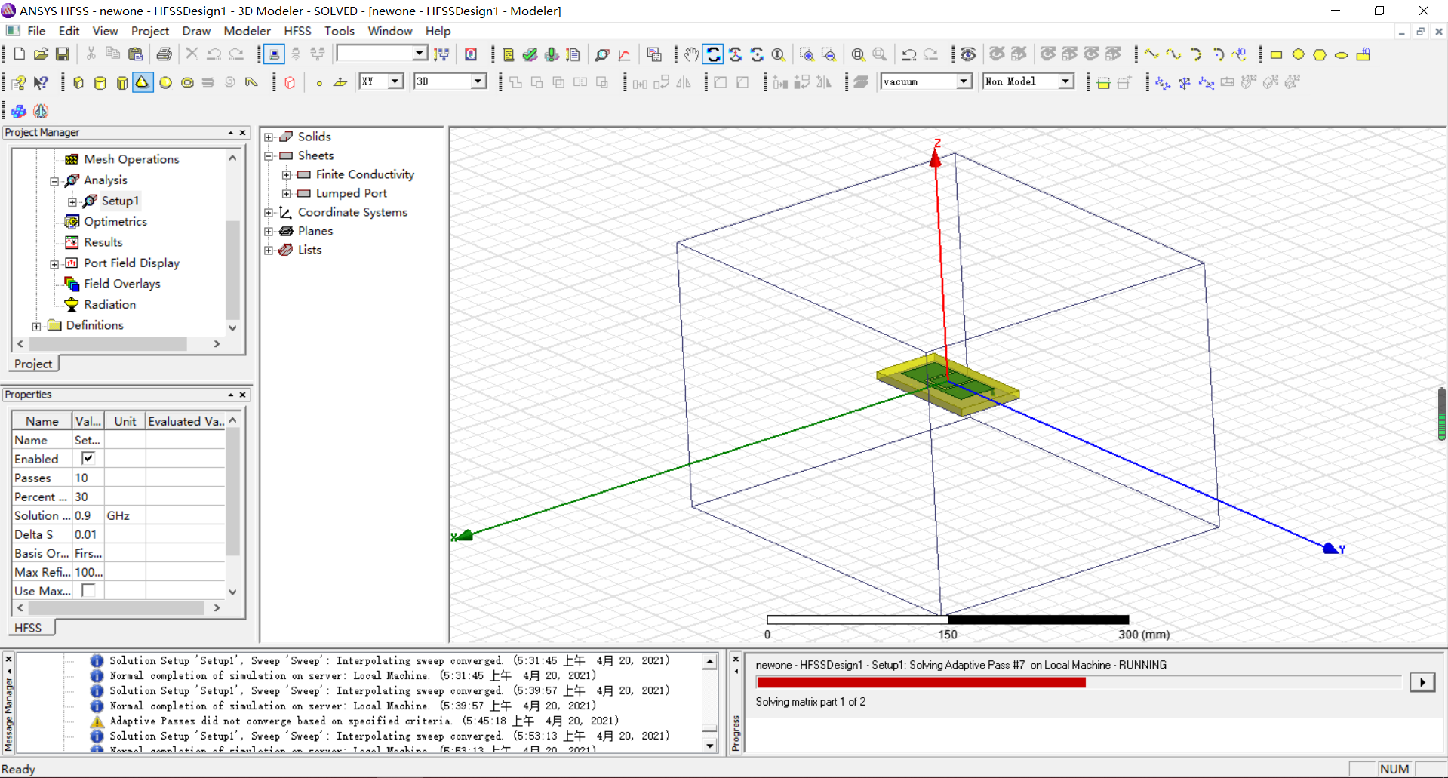
图3-3 HFSS用户使用操作界面图
HFSS是一项功能繁多的仿真软件，使用HFSS不仅可以仿真分析还可以优化多种变量，通过控制变量研究变量对于天线性能的影响，其中包括辐射方向图、天线的方向性、输入阻值、增益、电压驻波比、以及电流分布的情况[]等。
如下是使用HFSS仿真软件进行天线的仿真设计的流程图
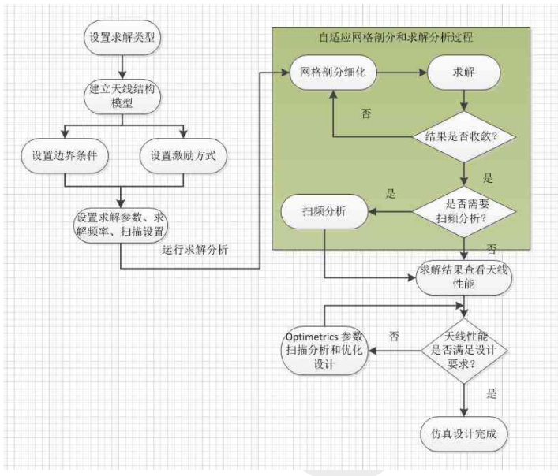
图3-4天线设计流程图

- 设置求解类型
- 建立天线结构模型
- 设置边界条件
- 设置激励方式
- 设置求解的变量，求出工作的频率、进行多次扫描再对数据进行分析。
- 进行参数分析Analysis，再从Results中导出天线性能图，查看是否满足设计要求。
- 优化分析：如果之前求解不满足设计可进行优化分析。

3.3 平面倒F手机天线的设计模型
该部分提出一种厚度为7mm的内置双频平面倒F型天线，可作为内置天线安装在手机中。该天线的面积为3150mm²(90*35mm).因为构造U型槽，致使电流流动路径发生变化，不同的电流路径由此形成两条，双频率工作的要求初步打到。矩形金属贴片影响着低频的大小；而经过开槽后的U型槽对于高频的影响巨大[]。
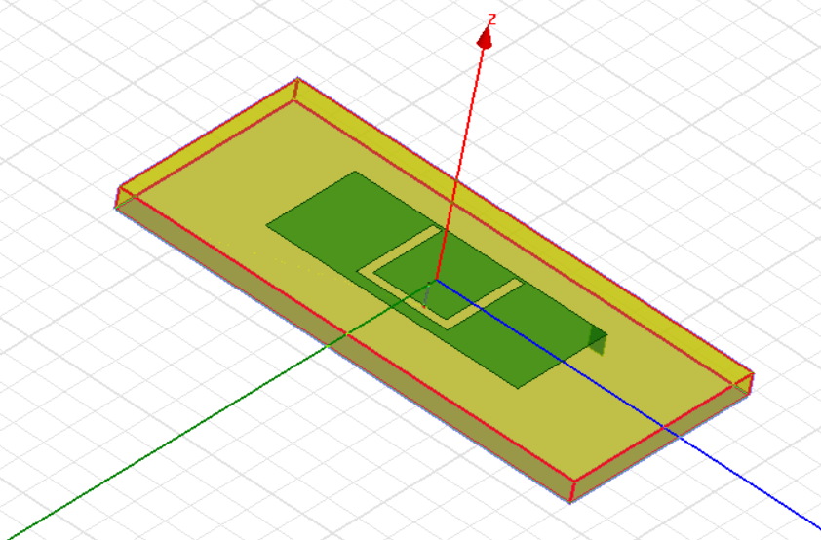
图3-3 天线整体结构

上面的图3-3是天线的整体结构，将双频天线放置在矩形平面上。天线的辐射片和地平面间是空气层，它们之间的距离为7mm。

天线尺寸参数表3-1所示。

表3.1 天线尺寸参数
L | 90 | mm | SW | 5 | mm
H | 7 | mm | r1 | 0.3 | mm
W | 35 | mm | r2 | 0.6 | mm
L1 | 170 | mm | G | 3 | mm
W1 | 40 | mm | W2 | 30 | mm
L2 | 30 | mm
subh | 4 | mm
Lam | 120 | mm

3.4 HFSS仿真结果与分析
HFSS依照手机天线变量需要对PIFA天线进行仿真分析，得到天线的回波损耗、输入阻抗、辐射贴片表面电流分布、电压驻波比VSWR等仿真结果。
1、天线的S11扫频参数和驻波比VSWR驻波比
通过仿真软件HFSS进行的分析，得到S11的分析结果如下
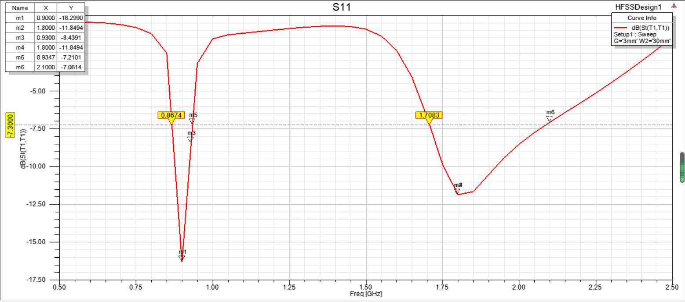
图3-4 S11扫频分析结果
由S11 曲线可以看出天线中900Mhz是一个谐振点，而另一个谐振点处在1.8GHZ的位置上，而且我们所要求的的阻抗匹配在900Mhz频带和1.8Ghz频带都是可以满足的。从仿真结果我们可以看出在870~930MHz频带内，S11小于-7.3dB，在1700~2100MHz频段内，S11也小于-7.3dB。而在图3-5所示的天线电压驻波比也同样能看出在该频段内驻波比VSWR<2.5。
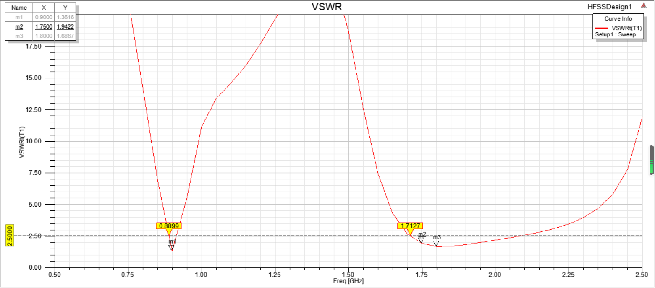
图3-5 天线电压驻波比结果
- 天线的输入阻抗和表面电流
从结果可以看出，在频率为900MHz时，天线的输入阻抗为(51.56+j15.56) Q，
在频率为1.8GHZ时，天线的输入阻抗为(48.95-j26.12) 两种频率下的输入阻抗都接近于50Ω。
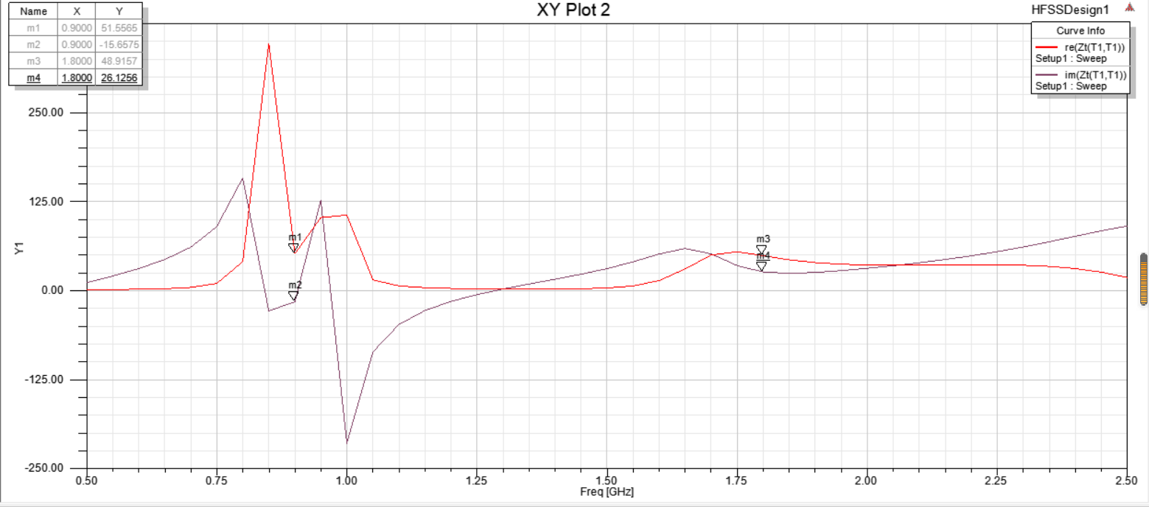
图3-6 天线输入阻抗结果

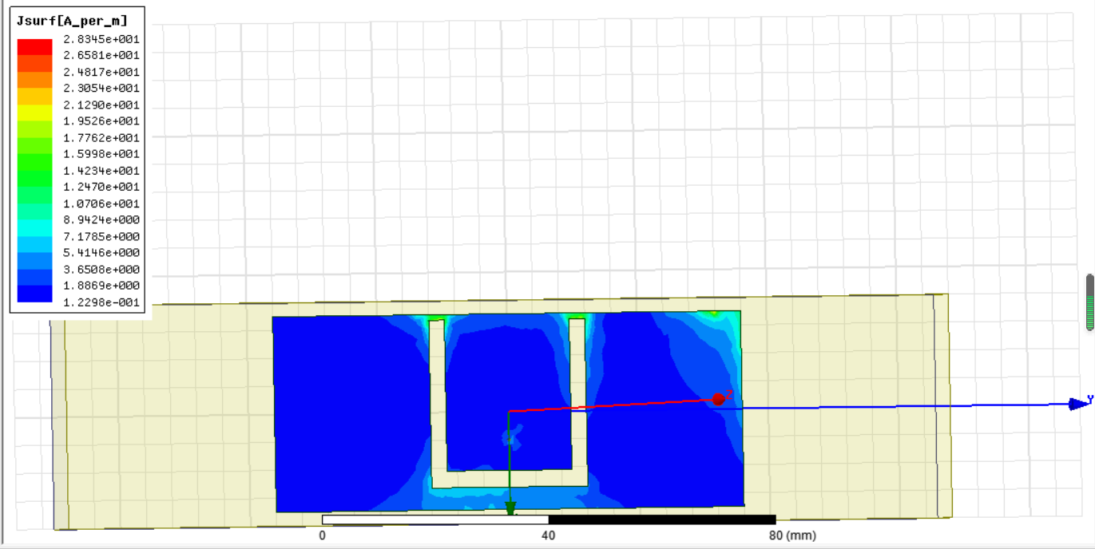
图3-7 天线表面电流相位结果
- 天线的辐射方向图
下面的图3-8显示出在900MHz、1800MHz时仿真所得到的方向图。从仿真结果图3-8可以看出,从900MHZ到1800MHZ其辐射方向图的全向性变差，这是所有内置天线通性，导致这种通性的原因是高频率的方向图受地平面的影响相比于低频率更大。
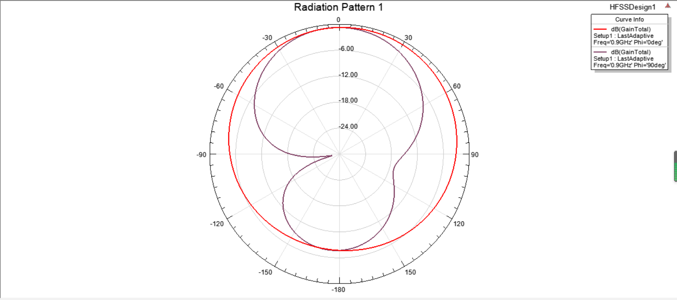
(a)900MHZ

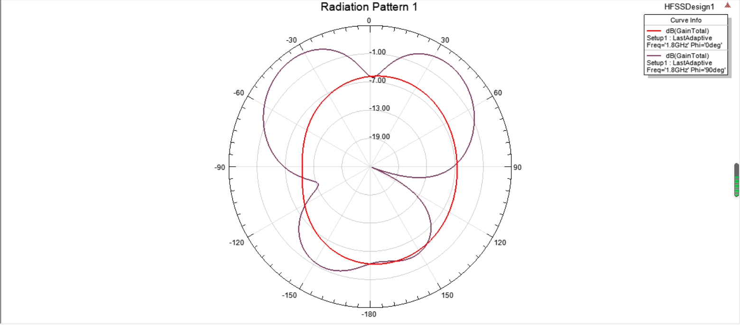

（b）1.8GHZ
图3-8 双频天线增益方向图

3.5天线结构参数对性能的影响
虽然我们设计天线模型的参数要求达到了我们的初始要求，但多数时候构造天线是不可能一蹴而就的，这就需要我们根据所学的天线基础理论，调整天线的各项变量，然后再交由仿真软件分析出能够达到最佳的结构变量。
最佳工作频段的选择和带宽是PIFA天线的两个重要变量，在本次实验中，我们研究天线辐射片长度L以及天线宽度W2对于最佳工作频率和带宽的影响变化。
- W2对该PIFA天线工作频率和带宽的影响
我将通过改变天线宽度的值来研究其对于天线性能的影响程度，本次将研究变量W2在28mm~32mm范围内工作频率以及带宽的变化，下面的图3-9就是对应的S11的扫频分析结果。
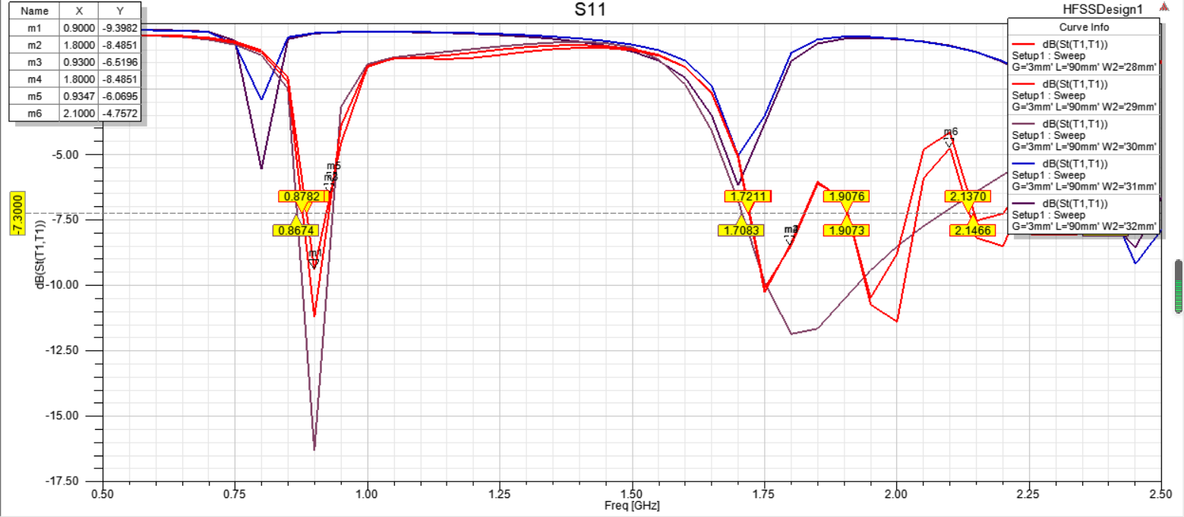
图3-9 不同宽度W2对应的S11扫频

从上面的图3-9中，我们可以得知由于L值的不断增大，图3-9中的回波损耗S11的曲线在逐渐向左偏移，而我们设计在L2=30mm、G=3mm时，分别在900MHZ和1800MHZ的频带内S11<-7.3dB(VSWR<2.5)都满足我们的要求。对于PIFA天线，根据上面参数变量的改变中，我们初步可以得知，在其他参数变量保持一个值的时候，该双频天线随着W2的增加，最佳工作频率逐步下降[]。

- 贴片长度L对该PIFA天线工作频率和带宽的影响
控制贴片的长度作为变量，使用HFSS软件分析仿真结果参考变量L在88mm~92mm之间的工作频率以及带宽的变化。下面的图3-10就是不同的L值对应的S11曲线的扫频分析结果。
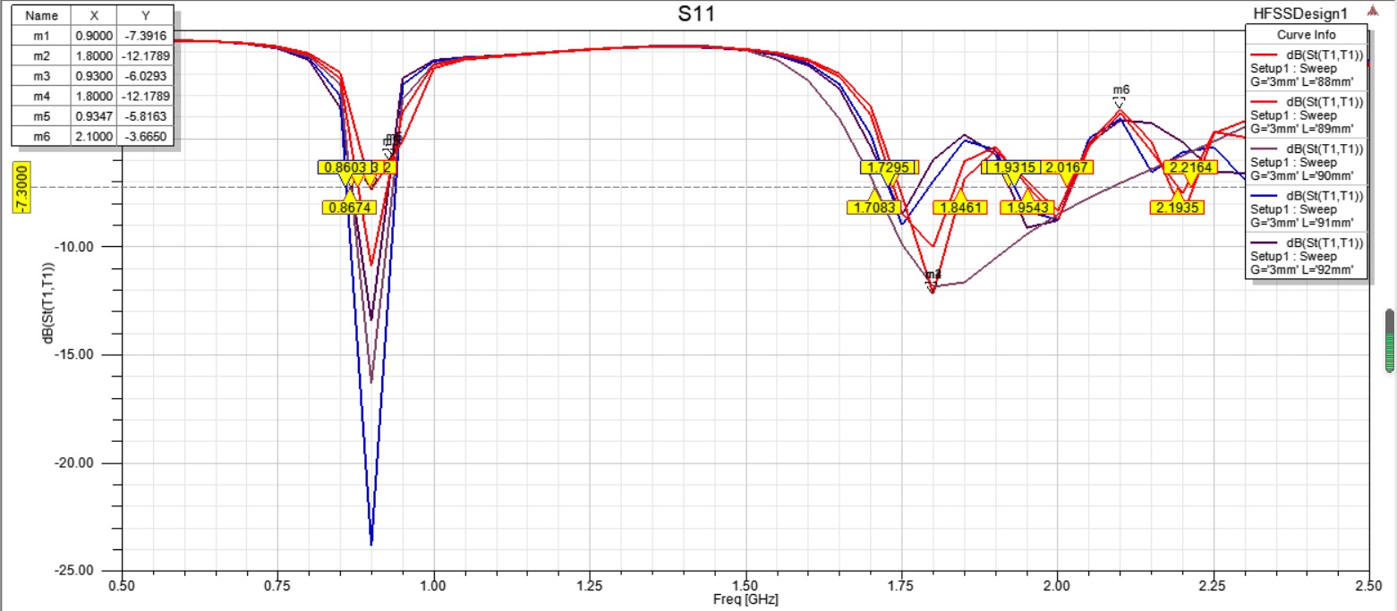
图3-10 不同长度L对应的S11扫频
从上面不同长度L的仿真结果看出，由于L值的增加，导致高频率谐振点的位置发生的移动，对于低频率谐振点对其影响是峰值的变化，且带宽逐渐增大。同时也可看出长度L对高频率频段也就是DCS频段影响较大，它影响着是DCS频段选择；对GSM频段影响较小，它影响着最佳工作频率的大小。
- 贴片缝隙G对该PIFA天线工作频率和带宽的影响
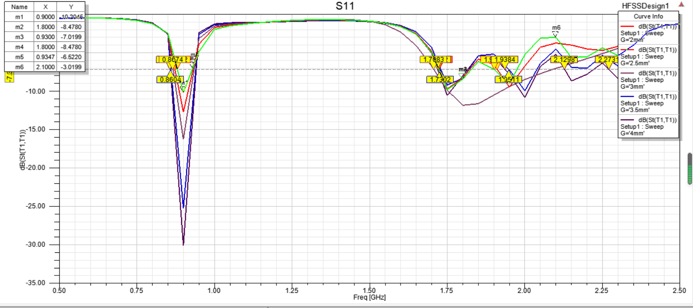
控制贴片缝隙的宽度作为变量，使用HFSS软件分析仿真结果参考变量G在2mm~4mm之间的工作频率以及带宽的变化。下面的图3-11就是不同的G值对应的S11曲线的扫频分析结果。
图3-11 不同缝隙宽度G对应的S11扫频
从上面的仿真结果来看，随着G值的增加，低频率的谐振频率变大，但是谐振点还是保持在900MHz；高频率的谐振点发生向左偏移，谐振频率也逐渐减小。可以看出G的变大对于GSM频率的影响是影响其大小，对于DCS频段影响是谐振点左偏。
- 高度H对该PIFA天线工作频率和带宽的影响
控制高度H的宽度作为变量，使用HFSS软件分析仿真结果参考变量G在6mm~8mm之间的工作频率以及带宽的变化。下面的图3-12就是不同的H值对应的S11曲线的扫频分析结果。
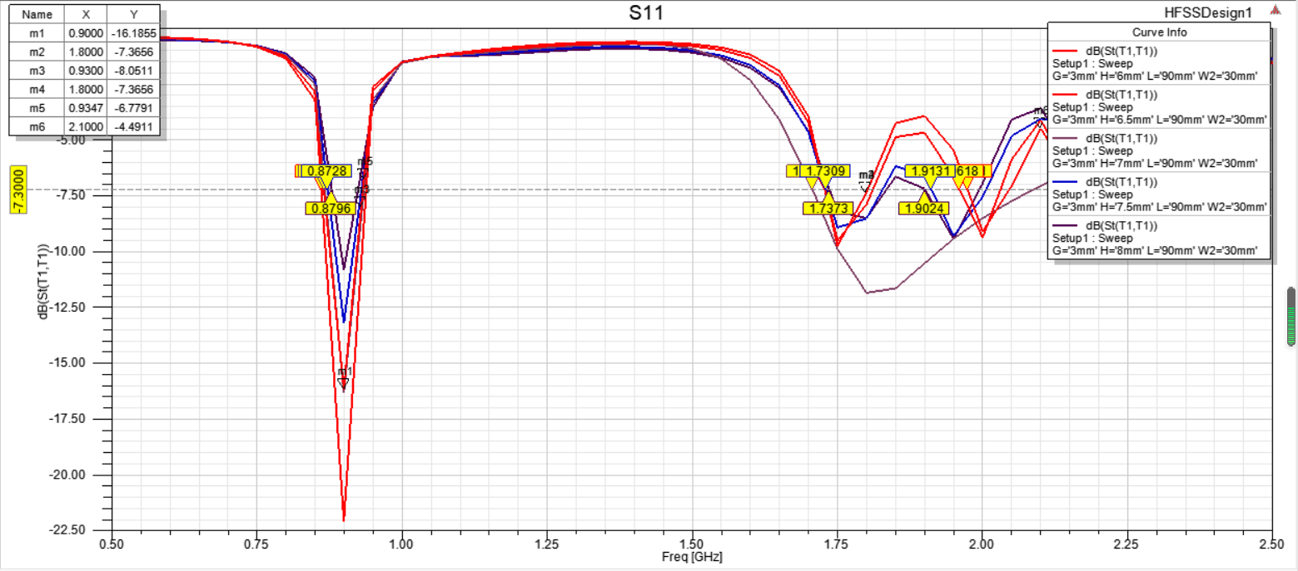
图3-12 不同高度H对应的S11扫频
从上面的仿真结果来看，随着H值的增加，低频率的谐振频率变小，但是谐振点还是保持在900MHz；高频率的谐振点发生偏移，谐振频率也逐渐减小。可以看出G的变大对于GSM频率的影响是影响其大小，对于DCS频段影响是谐振点发生偏移。
通过控制其他的变量参数基本恒定，在此基础上我们改变辐射片长度L这种单一的变量时，可以研究这些结构的参数对于性能的影响程度，可以看出我们设计的天线基本满足天线的设计要求，其S11在所要求频段中基本小于-7.3db（VSWR<2.5），频段分别是GSM频段和DCS频段，这也是我们一开始所想达到的目的频段。

4.结论与展望

HFSS仿真软件凭借其系统化建模能力，可靠性以及快捷性和面板方便操作的界面，成为了天线建模的首选。本次实验就是使用HFSS软件进行仿真分析。
（1）通过查看手机天线的性能特质和研究现状，为仿真分析的指标打下了基础；
（2）对当今流行手机天线—PIFA天线的结构进行了了解，学习PIFA天线实现多频的方法；
（3）根据模型结构变量，构造了天线模型，并利用网络分析仪进行了测试，证实了仿真软件的可靠性。
本次实验对手机内置天线实现双频进行了仿真分析，但是还有以下工作需要在后续进一步的改善：
（1）从实际上来讲，当今手机天线的构造无法进行精准数学验证，无法构建一种系统的方法。接下去对多频段天线的系统化进一步分析，借助数学，对模型进行更深入的研究，希望构造更加严谨的物理模型；
（2）随着时代的发展以及通信技术的变革，考虑到智能手机市场的快速壮大，手机天线的重要性更加突出，其次为了让天线适应日益精巧的手机，手机天线的尺寸也要精简，需要后续的研究[]。
曰/
（3）日新月异的手机外壳，超长电量的电池以及各种配件的更新的速度过快，而且天线的构造和建模的速度没有考虑到这点，以及考虑到它们对于天线性能的影响，所以这些需要进一步的研究。

参考文献

[] 杨程. 手机天线及圆极化GPS天线的小型化研究[D].电子科技大学,2012.
[] 苏道一. 移动通信系统中天线的分析与设计[D].西安电子科技大学,2008.
[] 胡少启. 应用于4G通信的小型化多频段宽带手机天线研究[D].安徽大学,2016.
[] 张晓菊. 手机天线的小型化与多频化[D].大连海事大学,2007.
[] 夏达. 微带帖片天线的仿真分析和优化[D].华中科技大学,2007
[] 秦淼. 手机天线设计与优化的研究[D].北京邮电大学,2009.
[] 高雅. 小型化多频段手机天线的研究与设计[D].安徽大学,2016.
[] 刘海强,李智.一种双频PIFA手机天线的设计与仿真[J].舰船电子工程,2011,31(12):98-100+158.
[] 李明洋，刘敏等.HFSS天线设计[M] .北京：电子工业出版社，2011：9-10.
[] 李海峰,杨天虹,章少杰,胡世达,苏政毓.双频PIFA手机天线的仿真设计[J].数字技术与应用,2016(08):186-187.
[] 王丁玉，陈美娥，张捷俊.小型化手机天线的设计[J].移动通信，2011,18：57-60.
[] 阳振宇,虞春.PIFA天线的基础特性研究与多频宽带技术[J].现代传输,2011(06):74-79. 致 谢 感谢母校福州闽江学院四年来的悉心栽培，在校园里能够感受积极向上，奋发图强的校园环境，还有老师的谆谆教诲，同学间的和睦相处以及互帮互助都使我受益匪浅。四年间，我不仅学到了专业知识，学校设立的记者团任职经历，都让我获得了更好的人生体验，学会了更多的人生道理。在毕业之际，我要感谢所有授予我知识，给予我教诲的诸位恩师，还要感谢所有提供我帮助的同学们，让我能度过一个美好的大学生活。 首先，我要深深感激程敏老师，在我论文撰写的过程中给予了莫大的帮助和支持。从一开始的迷茫懵懂到后期的逐渐熟悉，导师的论文指导起了关键性的作用。从论文的选题到对数据的审查，直到确定大纲经历了反反复复的修改，老师们总是耐心地指导，对于不足的地方给出了独到的见解，才使我的毕业论文可以圆满结束。在与老师的交流过程中，使我切身感受到严谨负责的工作态度，使我收获了许多。再次感谢我的指导老师。 其次，感谢所有帮助过我的同学们。因为有你们，才让我的大学生活添上了浓墨重彩的一笔。最后对于学院里所有老师给予衷心的感谢，是你们的言传身教让我掌握了很多知识。感谢有你们！由于本理论水平比较有限，论文中的有些观点以及对企业实力的归纳和阐述难免有疏漏和不足的地方，欢迎老师和专家们指正。

